Памятка для читателя!
«Библиотека Нон-фикшн» (lib.biblioclub.ru) – это электронная библиотека, включающая научную и образовательную литературу, издания по саморазвитию и интеллектуальному досугу (все жанры, кроме художественной литературы).
Доступ к порталу «Библиотека Нон-фикшн» предоставляется с персональных компьютеров и мобильных устройств через Интернет по логину и паролю, полученному у библиотекаря.
Авторизация читателя в системе
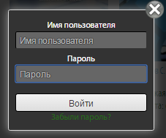
Для авторизации откройте страницу портала lib.biblioclub.ru и нажмите на кнопку «Вход».
В указанных полях введите предоставленный логин и пароль, затем нажмите на кнопку «Войти».

Поиск и заказ книг в библиотеке
Чтобы найти нужную книгу, воспользуйтесь строкой поиска или просмотром каталога.
Пример. Для поиска произведений Сергея Есенина необходимо ввести в поисковую строку «Есенин». Результат – перечень произведений со словом «Есенин» в полях Автор и Название:
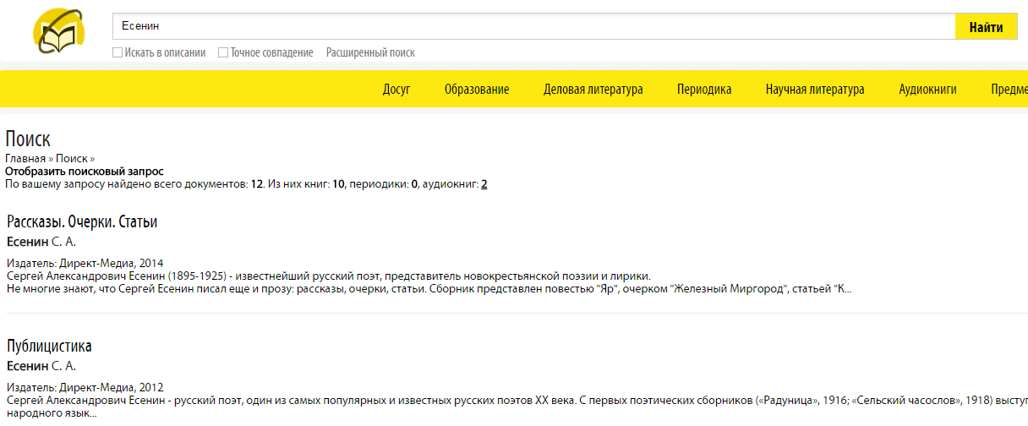
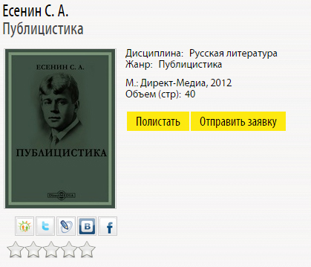
На странице с описанием книги нужно нажать на кнопку «Отправить заявку». Доступ к книге откроется после подтверждения библиотекарем заявки на книгу.

Просмотр статуса запрошенных книг
Информацию о запрошенных книгах можете посмотреть в личном кабинете. Для этого нажмите на любой из элементов ЛК в правом верхнем углу (иконка профиля, логин или ФИО абонента, мои книги, фонд библиотеки) и выбирите вкладку «Библиотека».
В разделе «Мои книги» указаны издания, запрошенные Вами.
В «Фонде библиотеки» - список книг, который сформирован всеми читателями библиотеки.
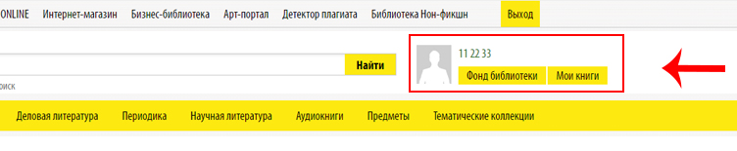
В личном кабинете во вкладке «Запросы на доступ» Вы можете ознакомиться с перечнем книг, на которые Вы ранее отправляли запросы. Здесь доступна следующая информация: название книги, дата заявки, дата решения и ее статус.
После подтверждения на выдачу книги появится статус заявки на «одобрена».
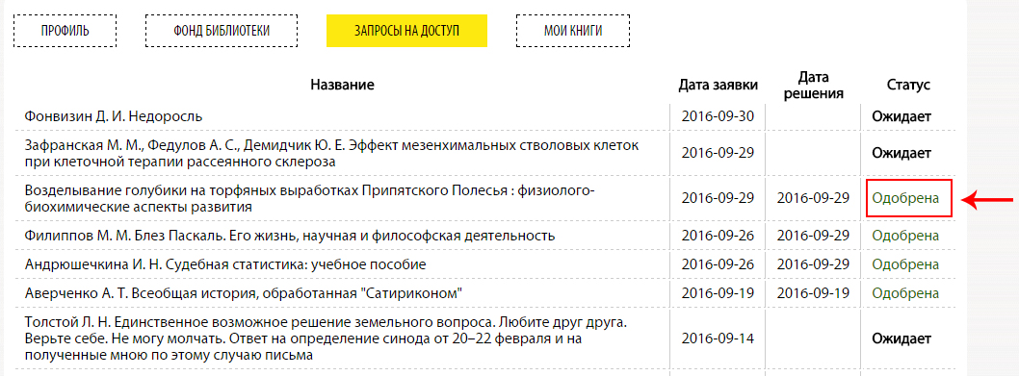

Чтение полученных в библиотеке книг
После перехода по книге откроется вкладка с удобным интерфейсом для чтения.
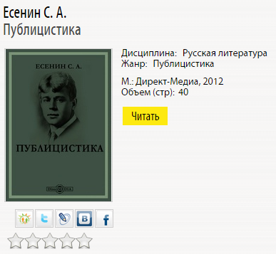
Данный интерфейс предоставляет гибкие настройки отображения, возможность листания, полноэкранного чтения, просмотра оглавления, механизм закладок.
Некоторые книги, входящие в состав издательских коллекций, могут быть недоступны библиотеке. В этом случае Вы увидите следующую надпись:
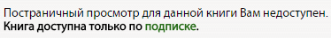

Контакты технической поддержки:
Тел.: 8-800-333-68-45 (звонок бесплатный), е-mail: help@directmedia.ru

